ГОУ СОШ «Школа Надомного обучения №367»
Зеленоградского Административного Округа г. Москвы

Исследовательская работа
"Ваганты как отзвук Средневековья в современной культуре"

Автор работы
ученик 10 класса
Новосёлов Илья Игоревич

Руководитель
учитель музыки и МХК
Якимович Светлана Александровна

г. Москва
2011

Содержание

I. Введение......................................................................................................................................2

II. О Средневековье........................................................................................................................3

1. Университеты..................................................................................................................4

2. Гаудеамус..........................................................................................................................8

3. Средневековая система обучения..................................................................................11

4. Средневековая литература.............................................................................................13

5. Ваганты............................................................................................................................20

6. Кармина Бурана...............................................................................................................23

III. Заключение................................................................................................................................26

IV. Список литературы....................................................................................................................29

Введение

Всякая великая литература связана с мечтой о свободе, свободой одухотворена, свободой вскормлена. Даже в самые мрачные времена поэтическое слово помогало человеку осознать себя как личность, понять свое назначение и место в жизни.
Поэзия вагантов вышла далеко за пределы средневековой литературы: ее ритмы, мелодии, настроения, тот «дух бродяжий», о котором писал наш поэт Сергей Есенин, прижились в мировой поэзии, сделались ее неотъемлемой частью.
Молодой, непоседливый народ легко поднимается с места в поисках лучших учителей и лучшей жизни, запросто меняет учебные заведения, странствует по большим дорогам, заполняет постоялые дворы и харчевни, попрошайничает, сливается с городской и сельской толпой, ввязывается в уличные побоища и с азартом участвует в народных мятежах и «беспорядках». Проезжая дорога, рыночная площадь, битком набитый трактир становятся для тысяч молодых людей не меньшим «университетом», чем Париж или Болонья.
Актуальность данной темы связана с тем, что современное студенчество является одним из ведущих факторов в развитии искусства, культуры и общества в целом. Его идеи были востребованы сотни лет назад и остаются популярными сегодня.
Целью данного исследования является изучение возникновения и развития творчества вагантов, его влияния на средневековую и современную культуру.

Задачи:

1.Анализ искусствоведческой литературы.
2.Выявление специфических особенностей творчества вагантов, их места в искусстве.

Методы исследования:

1.анализ
2.сравнения, сопоставления
3.наблюдения
4.обобщения

О Средневековье

Средние века (Средневековье) — исторический период, следующий после Античности и предшествующий Новому времени.
В средние века формируется новый, религиозный тип культуры, пришедший на смену мифологическому. Религия стала одной из главных движущих сил этой эпохи, ей принадлежит роль основы духовной жизни Средневековья. Главная цель религии – познать самого себя, окружающий мир и Бога. Человек эпохи средних веков не творец, а исполнитель Божьей воли.
Главной религией в Европе было христианство, именно оно на протяжении всего Средневековья определяло философию и художественную культуру. Историки «романтической» школы начала ХIХ в. называли средневековье «золотым веком» человечества, воспевали достоинства рыцарских времен и расцвет культурных и христианских традиций.
Начиная с XI века христианский мир как будто стряхивал с себя ветошь и повсюду облачался в новое белое платье церквей. Средневековый контраст города и деревни был ярче, чем для иных обществ. XII-XIII века характеризовались духовным, экономическим и техническим подъёмом. Города заявляли о своей оригинальности, о своеобразии. Города назывались гордыми, высокомерными, благородными. В них возобладала функция экономическая, торговая, позже ремесленная. Возникновение городов, с установлением собственности и развития инстинкта собственника, способствовало становлению нового менталитета заключавшегося в выборе жизни деятельной, а не созерцательной.
В Средние века появились великолепные готические соборы и первые университеты, созданные в готическом стиле. В XII веке в Париже кафедральная школа, школы аббатов и множество профессоров, самостоятельно преподававших «свободные искусства», слились в одну ассоциацию – Парижский университет, который становится богословским центром Европы.
Однако вскоре у Парижского университета появляются серьезные соперники. Юриспруденция изучается в Болонье, медицина – в Салерно, в середине XIII века возникает Оксфордский университет, к XIV веку – Кембриджский и Пражский.
В эти университеты стекаются студенты из всех европейских стран, происходит смешение нравов, обычаев, взаимный обмен национальным опытом, чему в немалой степени способствовала латынь – международный язык студенчества.

Университеты

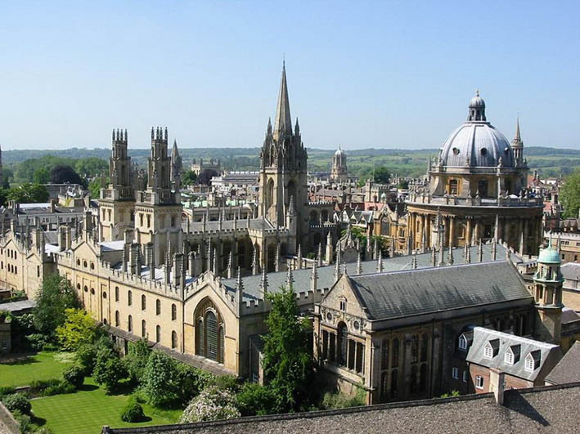
Оксфордский университет Великобритании расположился среди сельского ландшафта, олицетворяя собой идею о совершенствовании и воспитании человека посредством создания соответствующей архитектурной и природной среды. Занимает второе место в списке самых старых университетов мира, старейший англоязычный университет в мире, а также первый университет в Великобритании. Хотя точная дата основания университета неизвестна, есть доказательства, что преподавали там ещё в XI веке. Входит в элитную группу лучших 20
университетов Великобритании.

Обучение в Оксфорде велось ещё с 1096 года. Высылка иностранцев из Парижского Университета в 1167 (в результате реформы Генриха II, запрещавшей английским студентам учиться в Сорбонне) году заставила многих английских учеников уехать из Франции и поселиться в Оксфорде. Лекции читали студентам ещё в 1188 году, а первое упоминание о иностранных учениках было два года спустя.
Члены многих монашеских орденов обосновались в Оксфорде в середине XIII века. Они оказывали влияние и поддерживали студенческие дома. Примерно в то же время частными благотворителями были созданы колледжи, чтобы жить как самостоятельное
ученическое сообщество. После этого многие студенты оставили жизнь в общежитиях и религиозных домах и переехали туда.
Герб Оксфордского университета
Если со временем через Оксфорд почти в обязательном порядке проходили члены высшего общества, то в Средние века до этого было еще далеко. Там обучались только
священнослужители, они снимали комнаты у местных жителей и зачастую были бедны.

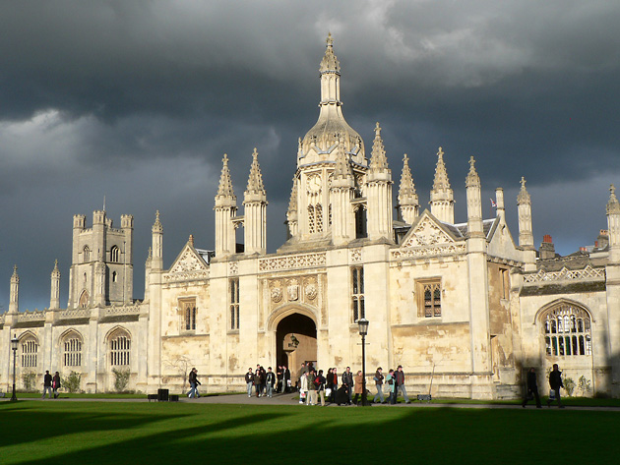
Кембриджский университет Великобритании в виде замкнутой прямоугольной формы архитектурного пространства показывает устойчивость и универсальность самого университетского подхода к образованию, проходящего нитью через всю историю британской культуры. По времени основания это второй университет в Великобритании после Оксфордского и четвертый в мире; один из «старинных университетов» Великобритании и Ирландии, также один из наиболее известных университетов мира.

Сам университет вырос из собрания ученых людей города Кембриджа, которое было образовано, судя по летописям, в 1209 году учеными, покинувшими город Оксфорд из-за того, что оксфордский студент убил жительницу города. Университеты Кембриджа и Оксфорда часто вместе называют «Оксбридж». Вдобавок к прочному месту в
Герб Кембриджского университета

истории британского общества, у этих университетов имеется долгая история соперничества друг с другом.
Среди людей, так или иначе связанных с Кембриджским университетом, 87 нобелевских лауреатов — по этому показателю он занимает одно из первых мест среди высших учебных заведений мира.

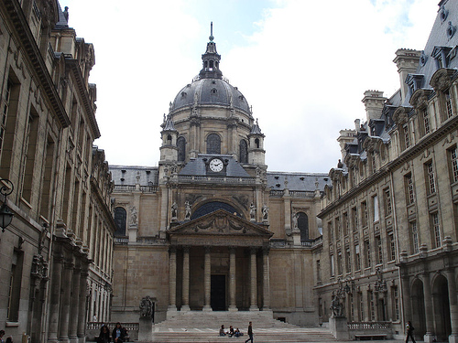
Сорбонна — один из крупнейших университетских центров мира, где ряд университетов Франции расположены в Париже. Архитектура его подобна дворцовой архитектуре и отличается особой изысканностью и выразительностьюно в то же время здание университета отгорожено от городской
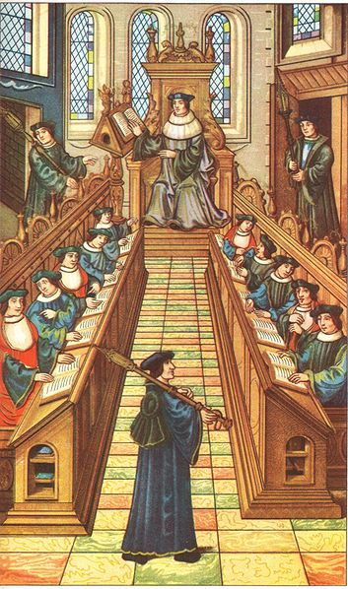
черты. Это показывает стремление студентов оградиться от суеты и соблазнов городской жизни. Сорбонна - "город в городе" - городок ученых и студентов.
История Сорбонны начинается раньше XII века, но именно в 1215 году формируется Парижский Университет, когда несколько церковных школ объединились и сформировали один из первых Университетов в Европе. Первоначально он имел 4 факультета: вольных
искусств, канонического права, медицины и теологии. Уже в XIII веке университет стал одним из крупнейших в Европе.
Курс обучения был 10-летний, и на последнем экзамене студент подвергался с 6 часов утра до 6 часов вечера нападению 20 диспутантов, которые сменялись каждые полчаса, он же был лишён отдыха и не имел права за все 12 часов экзамена ни пить, ни есть. Выдержавший испытание становился доктором Сорбонны и увенчивался особой чёрной шапочкой. Репутация Сорбонны настолько возросла, что вскоре её руководители заявили, что титул доктора они будут давать только одному члену каждого из монашеских орденов.
Новая богословская школа с первых же десятилетий своего существования заняла оппозиционно-критическое положение по отношению к римской
Собрание Сорбонских докторов. Из миниатюры XV века
церкви и никогда этого положения не меняла.
Но XIV век был весьма благоприятным временем для увеличения могущества и авторитета Сорбонны: великий раскол церкви совершенно низвёл значение Рима, была потребность в высшем, авторитетном учреждении, которое взяло бы на себя охрану догматов (истин, не подлежащих критике): таким учреждением и явилась Сорбонна.
Когда Генрих IV воцарился, он не мстил Сорбонне, но заботился лишь о том, чтобы впредь она не играла активную роль. В XVII веке Сорбонну лишили всякой тени политического влияния.

Болонский университет Италии – городские дворцы–особняки, являющиеся образцами типичной болонской архитектуры с массой переходов, украшенных колоннадами.
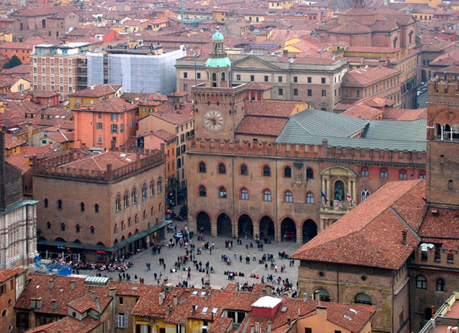
В Болонье, как и в других крупных центрах Италии, издавна изучали римское право и проводили его в жизнь. Точная дата основания университета неизвестна, но публичные лекции начались в 1088 году, который считается годом основания института. Начало глубокому изучению права положено в конце XI столетия.

В начале XII столетия школа права в Болонье была очень популярной. К концу века болонские профессора права получили заметный перевес над прочими учёными Болоньи и приобрели европейскую известность. Это произошло благодаря, во-первых, научным преимуществам метода преподавания и, во-вторых, покровительству германского императора Фридриха I.
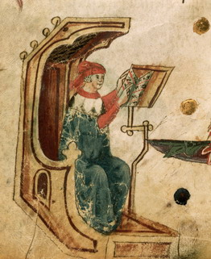
Учиться приезжали не только юноши, но уже вполне взрослые, семейные люди. Даже коронованные особы посылали своих детей в Болонью. Удивительными для того времени особенностями университета были невозможность поступить благодаря только своему положению (знание требовалось равно и с сына ремесленника, и с сына короля), а также то, что сюда допускались женщины, и как студентки, и как преподавательницы.
Самым блестящим периодом болонской школы права был промежуток времени между началом XII столетия и второй половиной XIII века.
Лектор в Болонском университете.
Одновременно с римским правом в Болонском университете с успехом шло преподавание канонического права. Начиная со второй половины XII столетия в актах,
относящихся к Болонскому университету, встречаются имена тех, кто преподаёт эту науку.
В период наивысшего расцвета в Болонском университете школы права наряду с юриспруденцией начинают процветать и другие науки: философия, латинская и греческая литература, а затем в медицина.
В Болонье же сделала значительный шаг вперед и медицина благодаря методу преподавания анатомии человеческого тела и животных на трупах. На поприще занятий медициной, а затем естественными науками, и отличались особенно женщины-профессора Болонского университета.

Но часто Болонья забывала, что своим блеском она обязана университету, и вступала с ним в течение XII и XIII вв. в жестокие споры, грозившие часто уничтожить права и привилегии университета и прерывавшие занятия в нём. Но несмотря на это, болонская школа долго процветала и в половине XIII века достигла высшей точки процветания.
Но в следующем столетии право преподавания предоставили одним лишь гражданам Болоньи и притом лишь членам известных и очень немногочисленных фамилий. Болонский университет постепенно утрачивал свое превосходство в деле изучения
Эмблема Болонского университета
римского права, а самые знаменитые профессора этого времени отправились преподавать науку в другие города.
Болонская школа в значительной степени обновила науку права и оказала на законодательство и на идеи европейского общества огромное влияние, которое чувствовалось на протяжении всех Средних веков.

Гаудеамус

Рассказав об университетах, не стоит забывать о гимне, который восхвалял сами университеты и студенческую жизнь.
«Гаудеамус» (лат. gaudeamus — возрадуемся) — студенческая песня (гимн) на латинском языке. Название образовано по первому слову песни. Её настоящее название "De brevitate vitae" ("На скоротечность жизни"). Песня появилась в XIII или XIV веке. «Гаудеамус» восходит к жанру застольных песен вагантов — средневековых бродячих поэтов и певцов, среди которых были и студенты. В течение нескольких веков песня передавалась
изустно и поэтому имеет много вариантов. В печатном виде текст «Гаудеамуса» впервые появился в 1776 году, а в 1781 г. ему придали форму, сохранившуюся до настоящего времени.
Известный мотив песни утвердил, вероятно, композитор XV века Йоханнес Окегем (Окенгейм).

Оригинал | Как читается | Перевод
1  Gaudeamus igitur,  Juvenes dum sumus!  Post jucundam juventutem,  Post molestam senectutem  Nos habebit humus!  2  Ubi sunt, qui ante nos  In mundo fuere?  Vadite ad superos,  Transeas ad inferos,  Hos si vis videre!  3  Vita nostra brevis est,  Brevi finietur.  Venit mors velociter,  Rapit nos atrociter,  Nemini parcetur!  4  Vivat Academia!  Vivant professores!  Vivat membrum quodlibet!  Vivant membra quaelibet!  Semper sint in flore!  5  Vivant omnes virgines  Graciles, formosae!  Vivant et mulieres  Tenerae, amabiles,  Bonae, laboriosae!  6  Vivat et res publica  Et qui illam regunt!  Vivat nostra civitas,  Maecenatum caritas,  Quae nos hic protegunt!  7  Pereat tristitia,  Pereant osores!  Pereat diabolus,  Quivis antiburschius  Atque irrisores! | 1  Гаудэамус игитур,  Ювэнэс дум сумус!  Пост юкундам ювэнтутэм,  Пост молестам сэнэктутэм,  Нос хабебит хумус.  2  Уби сунт, кви антэ нос  Ин мундо фуэрэ?  Вадитэ ад Суперос,  Трансэac ад Инфэрос,  Хос си вис видэрэ!  3  Вита ностра брэвис эст,  Брэви финиэтур;  Вэнит морс велёцитэр,  Рапит нос атроцитэр,  Нэмини парцэтур.  4  Виват Акадэмиа!  Вивант профессорэс!  Виват мембрум кводлибэт!  Вивант мембра квэлибэт!  Семпер синт ин флёрэ!  5  Вивант омнес виргинэс,  Грацилес, формозэ!  Вивант эт мулиэрэс,  Тэнэрэ, амабилес,  Бонэ, лабориозэ!  6  Виват эт рес публика  Эт кви иллам рэгит!  Виват ностра цивитас,  Мэцэнатум каритас,  Кви нос гик протегит!  7  Переат тристициа,  Переант озорэс!  Переат Диаболюс,  Квивис антибурсхиус,  Аткве ирризорес! | 1  Итак, будем веселиться,  Пока мы молоды!  Жизнь пройдёт, иссякнут силы  Ждёт всех смертных мрак могилы  Так велит природа.  2  Где те, которые раньше  Нас жили в мире?  Пойдите на небо,  Перейдите в ад,  Кто хочет их увидеть.  3  Жизнь наша коротка,  Скоро она кончится.  Смерть приходит быстро,  Уносит нас безжалостно,  Никому пощады не будет.  4  Да здравствует университет,  Да здравствуют профессора!  Да здравствует каждый студент,  Да здравствуют все студенты,  Да вечно они процветают!  5  Да здравствуют все девушки,  Изящные и красивые!  Да здравствуют и женщины,  Нежные, достойные любви,  Добрые, трудолюбивые!  6  Да здравствует и государство,  И тот, кто им правит!  Да здравствует наш город,  Милость меценатов,  Нам покровительствующая.  7  Да исчезнет печаль,  Да погибнут скорби наши,  Да погибнет дьявол,  Все враги студентов  И смеющиеся над ними!

Средневековая система обучения
В средние века не было отделения высшего образования от среднего, поэтому в университетах и существовали младший и старшие факультеты. После изучения латыни в начальной школе школяр в 15-16, а иногда даже в 12-13 лет поступал в университет на подготовительный факультет. Здесь он изучал "семь свободных искусств" - грамматику, риторику, диалектику, музыку, арифметику, геометрию, астрономию. Только после изучения философии предоставлялось право поступать на высшие факультеты. Посмотрим на примере подготовительного факультета, что представлял собою процесс обучения.
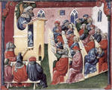
Учебные занятия в университете были рассчитаны на весь учебный год. Разделение на полугодия или семестры появляется лишь к концу Средневековья. До этого учёба делилась на две неравных части: большой период – с октября, а иногда с середины сентября и до Пасхи, и малый период – с Пасхи и до конца июня. Учебный план, однако, составлялся на весь учебный год.
Лекция в университете. Картина второй половины XIV века.

Теперь расскажу об основных формах преподавания. Полное, систематическое изложение учебного предмета по программе называлось лекциями. Они делились на ординарные (обязательные) и экстраординарные (дополнительные). В средние века школяры не слушали курс какой-то определенной науки, скажем, курс философии или римского права и т. п. Тогда говорили, что преподаватель читает или студент слушает такую-то книгу. Одни книги считались более важными и обязательными (ординарными) для учащегося, другие - менее важными (экстраординарными). Различие лекций обусловило и разделение
преподавателей на ординарных и экстраординарных. Для обязательных лекций, как правило, назначались утренние часы (с рассвета и до 9 часов утра), как более удобные и рассчитанные на более свежие силы слушателей, а дополнительные читались в послеобеденные часы (с 6 до 10 часов вечера). Лекция продолжалась 1 - 2 часа. Перед началом лекции преподаватель делал краткое вступление, в котором определял характер работы над книгой и давал необходимые разъяснения. Студентам запрещалось требовать повторения или медленного чтения. Школяры должны были являться на лекции с книгами. Это делалось для того, чтобы заставить каждого слушателя непосредственно знакомиться с текстом. Книги же в то время были очень дороги, поэтому школяры брали тексты напрокат. В XIII веке университеты начали накапливать рукописи, копировать их и создавать собственные образцовые тексты. Аудиторий в современном смысле слова долго не существовало – они появились позже, в XIV веке. А пока преподаватели читали определенному кругу своих учеников в любом нанятом помещении или у себя дома. Так или иначе, школяры и педагоги группировались в одном месте.
Это было очень удобно для одной из самых распространенных форм преподавания – диспута. Руководство университетов придавало им очень большое значение. Именно диспуты должны были научить школяров искусству спора, защите приобретенных знаний.
Самым распространенным методом проведения диспутов был метод «за и против, да и нет». Каждые две недели один из магистров держал речь по возможно более широкой теме и в заключение называл тезисы или вопросы, которые должны были стать предметом спора, затем в течении нескольких дней собирал со школяров все "за" и "против". Самым торжественным был проходивший на подготовительном факультете диспут "о чем угодно".

Темы диспутов были самые разнообразные:

- Нужно было доказать или опровергнуть выражение Аристотеля "Все люди - животные. Сократ - человек. Следовательно, Сократ - животное".
- Можно ли связать заклинанием демонов и силы тьмы?
- Допускается ли поединок и турнир по каноническим законам?
Целый день мог идти диспут также о том, может ли быть оставлена проповедь слова Божьего по запрету светской власти.

Разрешались и шуточные вопросы, но не предосудительного характера:

- О верности наложниц священникам.
- Может ли быть больше одного ангела в одном и том же месте?

Университетские власти стремились на диспутах к академизму. Запрещались резкие выражения, крики и оскорбления. Но тем не менее диспуты действительно часто переходили в сражения магистров и школяров. Не спасал и дубовый барьер, служащий перегородкой.
По окончании обучения студент выдерживал экзамен. Его принимала группа магистров от каждой нации во главе с деканом. Студент должен доказать, что читал рекомендованные книги и участвовал в положенном количестве диспутов (6 у своего магистра и 3 общеуниверситетских). Интересовались здесь и поведением школяра. Затем его допускали к публичному диспуту, на котором полагалось ответить на все вопросы. Наградой была первая степень бакалавра. Два года бакалавр ассистировал магистру и получал "право на преподавание", становясь "лиценциатом". Спустя полгода он становился магистром и должен был прочесть торжественную лекцию перед бакалаврами и магистрами, дать клятву, устроить
пир.

Средневековая литература

Зарождение и развитие литературы Средневековья определяется тремя основными факторами: традициями народного творчества, культурным влиянием античного мира и христианством.
Своей кульминации средневековое искусство достигло в XII—XIII веках. В это время его важнейшими достижениями стала готическая архитектура (Собор Парижской Богоматери), рыцарская литература, героический эпос.
Учёные XIX века различали два вида средневековой литературы, «ученую» и «народную». Такая классификация казалась правдоподобной, ибо содержала социальные коннотации; к первому классу относились латинские тексты и придворная поэзия, ко второму — все остальные произведения, считавшиеся, в духе романтиков, первородным искусством.
До конца XII века прозой на народных языках пишутся только юридические документы. Вся «художественная» литература стихотворна, что связано с исполнением под музыку. А текст адресовался публике, воспитанной на изобразительных искусствах и ритуалах — на взгляде и жесте; голос создавал третье измерение этого пространства в практически неграмотном обществе. Способ обращения поэтического продукта предполагал наличие в нём двух факторов: это, с одной стороны, звук (пение), а с другой — жест, мимика.
Одними из тех, кто пробовал себя в области музыки и стихов, были ваганты.

Поэзия вагантов
ОРДЕН ВАГАНТОВ

«Эй, - раздался светлый зов,
началось веселье!
Поп, забудь про часослов!
Прочь, монах, из кельи!»
Сам профессор, как школяр,
выбежал из класса,
ощутив священный жар
сладостного часа.

Будет ныне учрежден
наш союз вагантов
для людей любых племен,
званий и талантов.
Все — храбрец ты или трус,
олух или гений —
принимаются в союз
без ограничений.

«Каждый добрый человек,—
сказано в уставе,—
немец, турок или грек
стать вагантом вправе».
Признаешь ли ты Христа,—
это нам не важно,
лишь была б душа чиста,
сердце не продажно.

Нищий Студент

Я кочующий школяр...
На меня судьбина
свой обрушила удар,
что твоя дубина.
Не для суетной тщеты,
не для развлеченья -
из-за горькой нищеты
бросил я ученье.

На осеннем холоду,
лихорадкой мучим,
в драном плащике бреду
под дождем колючим.
В церковь хлынула толпа,
долго длится месса.
Только слушаю попа
я без интереса.

К милосердию аббат
паству призывает,
а его бездомный брат
зябнет, изнывает.
Подари, святой отец,
мне свою сутану,
и тогда я наконец
мерзнуть перестану.

А за душеньку твою
я поставлю свечку,
чтоб Господь тебе в раю
подыскал местечко.

"НУ, ЗДРАВСТВУЙ, ДОРОГОЕ ЛЕТО!.."

Ну, здравствуй, дорогое лето!
Ты пышной зеленью одето.
Пестреют на поле цветы
необычайной красоты,
и целый день в лесу тенистом
я внемлю птичьим пересвистам.

ВЕСЕННЯЯ ПЕСНЯ

Из-за леса, из-за гор
свет весенний хлынул,
словно кто-то створки штор
на небе раздвинул.
Затрещал на речке лед,
зазвенело поле:
но земле весна идет
в светлом ореоле.

Лишь угрюмая зима
убралась отсюда,
вспыхнул свет, исчезла тьма,
совершилось чудо.
Вновь весна устелет двор
лепестками вишен,
и влюбленных разговор
всюду станет слышен.

О, как долго, о, как зло
в стужу сердце ныло,
а желанное тепло
все не приходило.
И тогда весны гонец
постучал к нам в дверцу,
дав согреться наконец
стынущему сердцу.

Упоителен разлив
соловьиной трели,
зелень трав, раздолье нив,
синь морской купели,
и весенний этот мир,
как алмаз, сверкает,
и на свой победный пир
всех людей скликает.

«Человек – есть божество!»
И на жизненном пиру
я Амура самого
в сотоварищи беру.
На любовную охоту
выходи, лихой стрелок!
Пусть красавицы без счету
попадут к тебе в силок.

Столько девок молодых,
сколько во поле цветов.
Сам я в каждую из них
тут же втюриться готов.
Девки бедрами виляют,
пляшут в пляске круговой,
пламя в грудь мою вселяют,
и хожу я сам не свой.

Жизнь умчится, как вода.
Смерть не даст отсрочки.
Не вернутся никогда
вешние денёчки.

"КОГДА Б Я БЫЛ ЦАРЕМ ЦАРЕЙ..."

Когда б я был царем царей,
владыкой суши и морей,
любой владел бы девой,
я всем бы этим пренебрег,
когда проспать бы ночку мог
с английской королевой.

Ах только тайная любовь
бодрит и будоражит кровь,
когда мы втихомолку
друг с друга не отводим глаз,
а тот, кто любит напоказ,
в любви не знает толка.

РАЗДОР МЕЖДУ ЧТЕНИЕМ КНИГ И ЛЮБОВЬЮ

Преуспев в учении, я, посредством книг,
в беспрестанном чтении мудрости достиг
тайный червь сомнения сердце мне грызет.
Что мне, – по течению безрассудно плыть
иль, вернувшись к чтению, гением прослыть?
Ну, а развлечения бросив целиком,
можно стать из гения круглым дураком!
«Только через чтение к счастью путь лежит!» –
в крайнем огорчении разум мой брюзжит.
«Быть рабом учения глупо чересчур», –
не без огорчения шепчет мне Амур.
«Слышишь! Прочь смущения! Розы жизни рви!
Радость ощущения – в воле и в любви...»
В дивном озарении начертал господь,
чтоб сошлись в борении разум, дух и плоть.

"В УТРЕННЕЙ РАНИ ПОЧУДИЛОСЬ МНЕ..."

В утренней рани почудилось мне:
сторож запел на зубчатой стене...
Слышишь, дружок?

Утро уже протрубило в рожок –
та-ра-ра-ра!
Значит, пришла расставанья пора,
милый ты мой!

Ночь от недобрых, завистливых глаз,
словно сообщница, прятала нас,
кутала тьмой.

Горькие слезы застлали мой взор.
Хмурое утро крадется, как вор,
ночи вослед.

Проклято будь наступление дня!
Время уводит тебя и меня
в серый рассвет.

ЛЮБОВЬ К ФИЛОЛОГИИ

О возлюбленной моей день и ночь мечтаю, –
всем красавицам ее я предпочитаю.
Лишь о ней одной пишу, лишь о ней читаю.
Никогда рассудок мой с ней не расстается,
окрыленный ею, дух к небесам взовьется.
Филологией моя милая зовется.
Я взираю на нее восхищенным взором.
Грамматическим мы с ней заняты разбором.
И меж нами никогда места нет раздорам.
Дорога мне у нее каждая вещица:
суффикс, префикс ли, падеж, флексия, частица.
Молвит юноша: «Люблю!», полон умиленья.
А для нас «любить» – глагол первого спряженья.
Ну, а эти «я» и «ты» – два местоименья.
Можно песни сочинять о прекрасной даме,
можно прозой говорить или же стихами,
но при этом надо быть в дружбе с падежами!

КОЛЕСО ФОРТУНЫ
Слезы катятся из глаз,
арфы плачут струны.
Посвящаю сей рассказ
колесу Фортуны.

Испытал я на себе
суть его вращенья,
преисполнившись к судьбе
чувством отвращенья.

Мнил я: вверх меня несет!
Ах, как я ошибся,
ибо, сверзшийся с высот,
вдребезги расшибся

и, взлетев под небеса,
до вершин почета,
с поворотом колеса
плюхнулся в болото.
Вот уже другого ввысь
колесо возносит...

Ваганты (от лат. clerici vagantes — странствующие клирики) — «бродячие люди» в Средние века (XI—XIV века) в Западной Европе, способные к сочинительству и к исполнению песен или, реже, прозаических произведений.
Обычно слово ваганты употребляется в более узком смысле для обозначения бродячих поэтов, пользовавшихся в своём творчестве в основном латинским языком — международным сословным языком духовенства. Первые ваганты жили вне своего прихода или вообще не занимали определённой церковной должности; со временем ваганты стали пополняться школьными студенческими товариществами, переходившими из одного университета в другой. Лишь позднее — уже в эпоху ослабления собственно поэзии вагантов — в эту группу начинают вливаться представители других сословий, в частности, городского.
Социальным составом этой группы определяются и формы и содержание поэзии
вагантов. В формах своей поэзии ваганты тесно связаны с учёной латинской поэзией, в которой в разрозненном виде представлены все элементы
Ваганты. Иллюстрация из средневековой рукописи
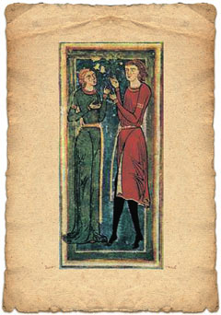
вагантской формы (стихосложение, рифмы, лексика, образы), а через неё — с латинской поэзией раннего христианства и античного мира.
Влияние античной поэзии сказывается не только в мифологических аксессуарах (Венера, амур, Купидоны), которыми ваганты любили украшать свои произведения, и в именах действующих лиц (Флора), но и в концепции любви и образе возлюбленной, совершенно лишённых столь типичных для лирики признаков феодальных отношений и проникнутых чисто земной радостью плотского наслаждения: характерно, что описание, скажем, нагого тела более свойственно вагантской поэзии, чем лирике трубадуров.
Можно установить признаки античной поэзии и в описаниях, символике природы у вагантов, но, с другой стороны, здесь у вагантов много совпадений с народной песней, бесспорно влиявшей на их поэзию. С мотивами любви в лирике вагантов соприкасается мотив вина и пьянства; из жанра застольных песен впоследствии сложились многочисленные студенческие песни.
Ваганты используют в своей сатире элементы религиозной литературы, — они пародируют её основные формы (видение, гимн и т. д.), доходят до пародирования литургии и Евангелия.
Творчество вагантов анонимно. Вагантская поэзия сохранилась в рукописных сборниках XII-XIV вв. Музыка, на которую ваганты распевали свои стихи (за редчайшими исключениями), не сохранилась.
Написанные в основном на латинском и немецком языках, они способны ожить только в переводе: единственный шанс, которым располагает литературный памятник.
В своем творчестве ваганты касались серьезнейших нравственных, религиозных и политических проблем, подвергая дерзким нападкам государство и церковь, всевластие денег и попрание человеческого достоинства, догматизм и косность. Протест против существующего миропорядка, сопротивление авторитету церкви в равной мере предполагали отказ от обескровленной книжности, из которой выпарена, выхолощена живая жизнь, и радостное приятие жизни, озаренной светом знания.
Вот почему не выдерживает никакой критики та точка зрения, которая низводит вагантов до уровня неких бродяг, якобы исповедовавших и проповедовавших религию невежества и распутства. Именно к такого рода поклепам не раз прибегала церковь, объявляя вагантов зловещей еретической сектой.
«Нет у тебя ничего,– гласило одно из церковных обвинений против ваганта, – ни поля, ни коня, ни денег, ни пищи. Годы проходят для тебя, не принося урожая. Ты враг, ты дьявол. Ты медлителен и ленив. Холодный суровый ветер треплет тебя. Проходит безрадостно твоя юность. Скиталец, ты бродишь по свету, пятнистый, точно леопард. И колючий ты, словно бесплодный чертополох. Без руля устремляется всюду твоя злая песня... Замкни уста и перестань угождать лестью недостойным. Умолкни с миром! Да не вредит никому твоя лира!»
Ваганты отвечали на подобные обвинения дружным хохотом, издевательскими пародиями на церковные нравоучения, выдвигая в качестве этического критерия «законы естества», сопряженные с полнейшим раскрепощением чувства и разума, ибо

-Жизнь на свете хороша, коль душа свободна,
а свободная душа господу угодна...

Впрочем, вагантами принято порой именовать поэтов-скитальцев вообще, кочевников, предпочитавших оседлости странствия по городам и весям.
Лирика вагантов исключительно разнообразна по содержанию. Она охватывает все стороны средневековой жизни и все проявления человеческой личности. Каждый раз повторяется воспевание «грубой» плоти, культа вина и обжорства; цинизм показан с чистотой и возвышенностью; отвращение к книжности – с прославлением науки и мудрых университетских профессоров. Зачастую в одном и том же стихотворении сталкиваются вещи, казалось бы, несовместимые: ирония оборачивается пафосом, а утверждение – скепсисом, шутовство перемешано с необычайной философской глубиной и серьезностью, в
веселую майскую песенку вдруг врывается щемящая грусть, и, наоборот, плач неожиданно разрешается смехом.
Эта тематическая сумятица – одна из примечательных черт школярской поэзии, расцвет которой теснейшим образом связан с ростом городов и возникновением крупных научных центров. Они слышат громкие причитания обездоленных, вопли осужденных, хохот пьяниц, рассказы крестоносцев, побывавших в далеких землях, проповеди прорицателей, которые предвещают близкий конец света, и потешные байки трактирных балагуров. Им открывается та правда жизни, которую не вычитать ни из каких книг. И они по-своему перерабатывают эту правду в своих стихах, где «гул и гогот рынка» облагорожен высоким духом античности, а античность, в свою очередь, опрощена и вульгарна. Они дерзко используют ритмы латинских церковных гимнов для «кощунственных» и «крамольных» стихов, отмеченных «низкой» бытовой лексикой, и, прикрываясь внешним цинизмом, проповедуют любовь, милосердие и равенство между людьми.
Наделенные редчайшей музыкальностью (свои стихи ваганты не читали, а пели), они
упиваются «музыкой созвучий», как бы играют рифмами, достигая необыкновенной виртуозности рифмовки и, сами того не подозревая, открывают поэзии неведомые ей прежде приемы поэтической выразительности. Ваганты писали стихи, в таком ключе, который годился и для торжественной оды, и для шутливой пародии, и для стихотворного повествования.
Закат течения вагантов наступил в XV веке. Но в наши дни, в связи с мощным студенческим движением, к песням вагантов возник научный и литературный интерес: появляются новые исследования, переводы, публикации. Вот один из примеров.

Кармина Бурана

«Колесо фортуны» Миниатюра из сборника «Carmina Burana»
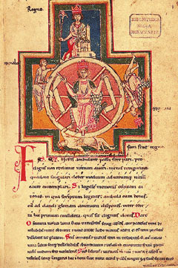
Первые, дошедшие до нас сборники школярской лирики – «Кембриджская рукопись» (XI в.) – и «Кармина Бурана» из монастыря в Баварии (XIII в.). Оба эти песенника, очевидно, немецкого происхождения, во всяком случае тесно связаны с Германией, хотя национальную принадлежность вагантов, кочевавших из страны в страну, определить достаточно трудно, а мотивы и сюжеты их песен имели распространение по всей Европе. Среди них самый объёмный (содержит около 250 произведений) — «Кармина Бурана», рукопись которого была обнаружена в 1803 г. в баварском монастыре Бенедиктбойерне (отсюда латинское название сборника).
Так или иначе лирика вагантов относится к первым страницам немецкой поэзии. Это настраивало переводчика книги на «немецкий лад», на раскрытие языка даже в латинских стихах, чему в известной мере способствовало знакомство с переложением «Carmina Burana» на современный немецкий язык, сделанным в XIX в. известным ученым и поэтом Людвигом Лайстнером, фактическим первооткрывателем лирики вагантов. Лайстнеру удивительно удалось преодолеть языковый барьер, извлечь немецкое народное начало из латинской оболочки и тем самым сблизить эти стихи с песнями немецкого средневековья.
До нас почти не дошла музыка, которой сопровождались песни вагантов, однако эта
музыка кроется в самом тексте. Может быть, лучше других ее «услышал» композитор Карл Орф, когда в 1937 году, в Германии, создал свою кантату – «Carmina Burana», сохранив в неприкосновенности старинные тексты с тем, чтобы «через них» и с их помощью высказать свои суждения о человеке, о его истовом стремлении к свободе и к радости в пучину мрака, жестокости и насилия. Из – за этого сборник запретили и продержали в тайнике вплоть до 1806 года.
Сборник впервые опубликован в 1847 году, тогда же он и получил название Carmina Burana. Большинство стихотворений — на латинском языке, некоторые на диалекте средненемецкого, со вставками старофранцузского.

Коллекция разделена на шесть частей:
- Песни церковные (на религиозные темы)
- Песни моральные и сатирические
- Песни любовные (любовная лирика)
- Песни пьяные (застольные песни, песни азартных игр и пародии)
- «Игры»; религиозные пьесы
- Дополнения (вариации песен с другими текстами)

Тексты первой части, религиозной, считаются утерянными.
Самый известный отрывок «О, Фортуна» исполнялся и исполняется до сих пор различными музыкантами.

Оригинал | Перевод
Fortuna Imperatrix Mundi  1. O Fortuna  O Fortuna  velut luna  statu variabilis,  semper crescis  aut decrescis;  vita detestabilis  nunc obdurat  et tunc curat  ludo mentis aciem,  egestatem,  potestatem  dissolvit ut glaciem,  Sors immanis  et inanis,  rota tu volubilis,  status malus,  vana salus  semper dissolubilis,  obumbratа  et velata  michi quoque niteris;  nunc per ludum  dorsum nudum  fero tui sceleris.  Sors salutis  et virtutis  michi nunc contraria,  est affectus  et defectus  semper in angaria.  Hac in hora  sine mora  corde pulsum tangite;  quod per sortem  sternit fortem  mecum omnes plangite! | Фортуна — повелительница мира  1. О, Фортуна  O, Фортуна,  словно луна  ты изменчива,  всегда создавая  или уничтожая;  ты нарушаешь движение жизни,  то угнетаешь,  то возносишь,  и разум не в силах постичь тебя;  что бедность,  что власть —  всё зыбко, подобно льду.  Судьба чудовищна  и пуста,  уже с рождения запущено колесо  невзгод и болезней,  благосостояние тщетно  и не приводит ни к чему,  судьба следует по пятам  тайно и неусыпно  за каждым, как чума;  но не задумываясь  я поворачиваюсь незащищённой спиной  к твоему злу.  И в здоровье,  и в делах  судьба всегда против меня,  потрясая  и разрушая,  всегда ожидая своего часа.  В этот час,  не давая опомниться,  зазвенят страшные струны;  ими опутан  и сжат каждый,  и каждый плачет со мной!

Заключение

Вот я и рассказал о бродячих студентах, которых раньше называли вагантами. Хотя поменялась ли суть? Нисколько. Сегодняшние студенты тоже являются вагантами. Они не только уверены в завтрашнем дне и думают о том, как жить дальше, но и пытаются найти ответы на вечные вопросы жизни и смерти, любви и ненависти. Студенты высказывают передовые мысли, которые активно пытаются воплотить в жизнь.
В общем, нынешние «ваганты» тоже без дела не сидят. У них те же главные принципы – уважение к старшим и преемственность новых поколений в среде студенчества, инициативность, умение доказывать истину. Обучение в университете – репетиция взрослой жизни и, в отличие от школы, настоящая проверка на прочность. Средневековый опыт даёт возможность показать себя, доказать, что ты тоже можешь жить в мире настоящих людей, почувствовать себя полноценным человеком, у которого есть свои идеи, и научиться посредством их воплощения в жизнь приносить пользу не только себе, но и обществу. Университетский дух воспитывает стойкость характера, оригинальность мышления, гуманное отношение к людям. Он готовит студента к взрослой жизни и словно говорит ему: «Тебе решать, куда пойдёт мир».
Поэтому средневековые университеты являются основой нашего образования. Они создавались именно для того, чтобы помочь студентам правильно понять жизнь и активно участвовать в процессах, происходящих в обществе – в культуре, науке, религии, социальной и политической жизни. А участие это проходит как в теории, так и на практике, что даёт студенту простор для деятельности. «Ваганты» разных стран демонстрируют знания и используют свои способности на протяжении нескольких столетий, но и будущие поколения студентов тоже стремятся к знаниям, развивающим положительные качества человека. Пока жизнь вокруг кипит, мировоззрение молодого поколения будет развиваться под влиянием идей развития мира.
Таким образом, мы до сих пор пользуемся теми элементами жизни, которые дало нам Средневековье – не только структурой самих университетов, проникнутых духом готики, но и духом студенчества, его убеждениями. Но первозданная архитектурная чистота "домов знаний", построенных в стиле готики, тоже вдохновляет на подвиги, в том числе и на учёбу.
Перенимая опыт предыдущих поколений университеты и посей день готовят молодёжь, которая может не только работать на благо общества, но и анализируя нашу жизнь, изменить этот мир, сделать его лучше. Одной из таких личностей скоро доведётся стать и мне. Я, продолжая вековые традиции студенчества, в ближайшее время тоже переступлю порог своей, надеюсь, родной «альма – матер», окунусь в среду «вагантов», смогу постичь её истины, испытаю все радости и горести студенческой жизни. Может быть, и я внесу существенный вклад в развитие нашего общества. Хочу верить, что опыт Средневековья (пусть даже в качестве обучения в университете) будет для меня полезен и поможет мне, когда я уйду в "свободное плавание". Пусть это станет счастливой реальностью.
И закончить своё эссе хочу строчкой из песни композитора ХХ века Д. Тухманова на стихи вагантов: "На французской стороне, на чужой планете, предстоит учиться мне в университете". Сюжет, описанный в этой песне, знаком любому человеку. Можно представить, что чувствуют бывшие "школяры" перед поступлением в университет, когда у них начинается последняя "раскачка" перед настоящей взрослой жизнью. Я, как будущий студент, совсем скоро испытаю подобные эмоции и тем самым стану героем этой песни, как миллионы молодых людей...


Список использованной литературы
1.Жак ле Гофф «Цивилизация Средневекового Запада»
2.Ю.Б.Пушнова «История культуры». М., 2005.
3.И.О.Шайтанов, О. В. Афанасьева «Зарубежная литература». М., 1997, изд. Просвещение
4.Энциклопедия для детей. Том 18. Человек. Ч. 3 Духовный мир человека. Аванта +, 2004.

Использованные материалы и Интернет-ресурсы
1. http://ru.wikipedia.org
2. http://www.vand.ru
3. http://www.bibliotekar.ru
4. http://www.muzlitra.ru

